PERNYATAAN ETIKA PUBLIKASI

Penerapan Teknik Koreksi warna pada rekaman High Dynamic Range Film Dokumenter Di Balik Seragam Biru

Impelementation Color Correcting Techniques on High Dynamic Range Footage in Documentary Di Balik Seragam Biru
………………………………..………………………………..………………………………..
Muhamad Nujjiya Zhahirin, Kokom Komariah, Jimi Narotama Mahameruaji
………………………………..………………………………..………………………………..
Kami menyatakan bahwa:
- Artikel yang kami serahkan ke Jurnal Multimedia dan Komunikasi (JIMK) untuk dinilai adalah asli atau bebas dari plagiasi, fabrikasi, falsifikasi, duplikasi, fragmentasi/salami dan pelanggaran hak cipta data/isi; serta telah ditulis oleh para penulis seperti tertera pada artikel dan belum diterbitkan di tempat lain.
- Artikel kami pada saat ini tidak sedang dipertimbangkan untuk diterbitkan oleh jurnal lain dan tidak akan dikirimkan ke jurnal lain untuk dinilai, pada saat artikel kami sedang dinilai JIMK.
- Artikel kami tidak mengandung pernyataan yang melanggar hukum, memfitnah atau lainnya dan tidak mengandung bahan yang melanggar hak-hak pribadi atau hak milik dari setiap orang atau badan lainnya.
- Jika pada saat proses review, kami menarik/membatalkan Artikel maka kami bersedia untuk memberitahukan ke editor dan mengikuti aturan pembatalan artikel yang sudah ditetapkan di JIMK.
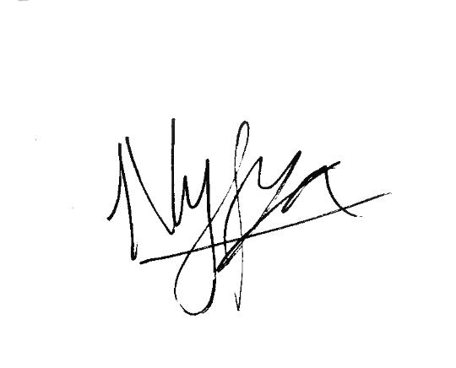
- Jika terjadi pelanggaran terhadap pernyataan ini, kami bersedia untuk mendapatkan sanksi dari JIMK dan dimasukkan dalam daftar penulis yang dicekal oleh JIMK

Bandung , 18 Juli 2024
Penulis Utama,

____________________________
Muhamad Nujjiya Zhahirin

